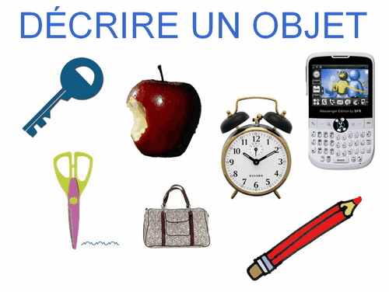
Une description enrichie
NOM : Jeannine Paradis (Exemple)
Ton objet :_________téléphone_____________________________
Vocabulaire enrichi (3 étant le minimum)
Mots de la même famille (6)  NOM VERBE Adjectifs |  | Synonyme | Mots génériques | Mots spécifiques
Téléphonie  Photo-téléphone | Téléphoner | appareil | communication | Téléphone à cadran, à touche, sans fil
Téléphone-répondeur | retéléphoner | accessoire | Système mobile | cellulaire
téléphoniste | téléphonique | engin | appareil | portable

Mots ayant un rapport avec l’objet
NOMS | VERBE | ADJECTIFS | ADVERBE
Clavier | noter | Libre /occupé |  | message
combiné | Décrocher | Public / privé |  | rejoindre
conférence | Appeler-répondre | Portable / mural |  | saisir
Vocabulaire enrichi (3 étant le minimum) (noms, adjectifs, verbe, action, etc.)
Comparaisons ou métaphores | Énumérations
Passer ses journées, pendu au téléphone | Mural, à cadran, à clavier, à touches
Il ne dérougit pas  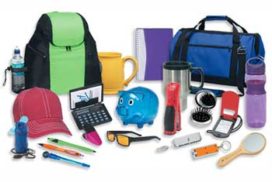 | En dérangement, en panne, occupé,
Sauter sur lui | Rose ( érotique), arabe (bouche à oreille), intelligent (à l’aide d’un assistant)

J’utilise les sens pour aider mes lecteurs à mieux percevoir mon objet
Des idées pour décrire mon objet pour mieux le voir, l’entendre, le sentir ou le ressentir.
Je choisis des mots évocateurs : verbes, adjectifs, adverbe.
La vue (3) | L’ouïe (3) | L’odorat (3) | Le toucher (3)
S’entretenir | sonne |  | décrocher
Privé de | vibre |  | raccrocher
Attendre à côté | retentit |  | Sauter sur son tel.
Je décris mon objet selon 3 aspects et quelques sous-aspects, quels sont-ils?
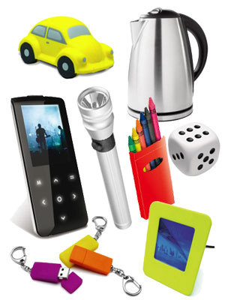  1 | Son utilité | communiquer
 |  | urgence
 |  | message
2 | Différents types | muraux
 |  | portable
 |  | Mots à double sens
3 | Comportements des gens | attendre
 |  | sauter
 |  | pendu

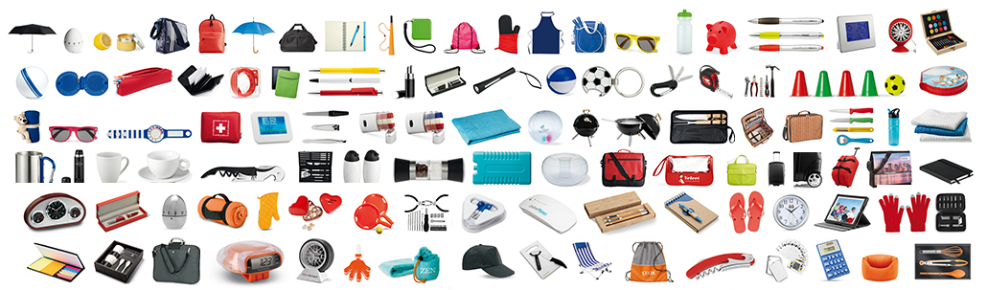
Une description enrichie
Consignes
Tu dois décrire un objet de tous les jours en évitant de le nommer, mais en utilisant un vocabulaire enrichi tout au long de ton texte.
- Texte uniquement à la 3e personne
- Une intro et une conclusion
- 3 paragraphes (un par aspect choisi)
- Vocabulaire enrichi
- 150 à 250 mots

Jadis, les communications se faisaient avec de la fumée ou un coureur des bois. Les appareils communicants n’ont vu le jour qu’au 19e siècle. Pourtant leur utilité, leurs nombreux types répondent aujourd’hui à toutes les situations quotidiennes.
Premièrement, d’un poste mural avec un bidule pour parler en noir et une roulette à numéro, ils se sont multipliés dans les maisons. Dans les régions éloignées, plusieurs sonneries distinguaient les numéros des gens. La communication à distance devenait possible. Les messages d’urgence pouvaient enfin être entendus et répondus rapidement. Il était né, opérationnel et utilitaire.
Deuxièmement, qu’il soit à roulette, à clavier ou à touches, les gens apprirent rapidement son utilisation. C’est alors que des expressions nouvelles comme téléphone rose, téléphone arabe et même téléphone intelligent devinrent populaires. Ils étaient question de communications érotiques, de bouche à oreille et même d’aide d’un assistant.
Troisièmement, certaines personnes attendent des heures à ses côtés pour recevoir un appel qui n’arrive jamais tandis que dans des maisons, ce charmant appareil ne dérougit pas et les gens s’empressent de sauter sur lui. D’autres par contre, préfèrent passer leur journée, pendu à son cou et jase pendant des heures, le rendant ainsi toujours occupé pour les pauvres personnes tentant de les rejoindre.
Finalement, cette invention a rendu un service immense à l’humanité et c’est pour la plupart un réel plaisir de l’entendre sonner, retentir ou vibrer. D’autant plus que la technologie en fabrique des modèles toujours de plus en plus créatifs.
Jeannine Paradis 244 mots

